BÀI 7: SULFURIC ACID VÀ MUỐI SULFATE
Môn học/Hoạt động giáo dục: HÓA HỌC Lớp: 11
Thời gian thực hiện: 2 tiết

I. MỤC TIÊU
1. Kiến thức:
– Trình bày được tính chất vật lí, cách bảo quản, sử dụng và nguyên tắc xử lí sơ bộ khi bỏng acid.
– Trình bày được cấu tạo H₂SO₄; tính chất vật lí, tính chất hoá học cơ bản, ứng dụng của sulfuric acid loãng, sulfuric acid đặc và những lưu ý khi sử dụng sulfuric acid.
– Thực hiện được một số thí nghiệm chứng minh tính oxi hoá mạnh và tính háo nước của sulfuric acid đặc (với đồng, da, than, giấy, đường, gạo, ...).
– Vận dụng được kiến thức về năng lượng phản ứng, chuyển dịch cân bằng, vấn đề bảo vệ môi trường để giải thích các giai đoạn trong quá trình sản xuất sulfuric acid theo phương pháp tiếp xúc.
– Nêu được ứng dụng của một số muối sulfate quan trọng: barium sulfate, ammonium sulfate, calcium sulfate, magnesium sulfate và nhận biết được ion SO₄²⁻ trong dung dịch bằng ion Ba²⁺.
2. Năng lực:
* Năng lực chung:
- Năng lực tự chủ và tự học: Biết khai thác kiến thức từ thực hành thí nghiệm, tự giác hoàn thành các nhiệm vụ được giao trong quá trình thực hiện nhiệm vụ học tập.
- Năng lực giao tiếp và hợp tác:
+ Tham gia đóng góp ý kiến trong nhóm và tiếp thu sự góp ý, hỗ trợ các thành viên trong nhóm.
+ Sử dụng ngôn ngữ phối hợp với dữ liệu, hình ảnh để trình bày thông tin và ý tưởng có liên quan đến sulfuric acid.
- Năng lực giải quyết vấn đề và sáng tạo: Thông qua kiến thức hóa học HS có thể vận dụng kiến thức về vấn đề mưa acid, xử lý ô nhiễm môi trường (khí thải SO₂).
* Năng lực hóa học:
a. Nhận thức hoá học: Học sinh đạt được các yêu cầu sau:
- Nhận biết và nêu được tên, công thức phân tử, khái niệm, phân loại muối sulfate; tính tan muối sulfate và cách nhận biết ion sulfate.
- Trình bày được ứng dụng của sulfuric acid và quy trình sản xuất sulfuric acid.
- Mô tả được công thức cấu tạo của sulfuric acid, xác định được số oxi hóa của các nguyên tố trong phân tử.
- So sánh tính chất và phân loại: sulfuric acid loãng và đặc: phân loại nhóm muối sulfate tan và không tan.
- Xây dựng quá trình điều chế sulfuric acid theo đúng logic.
- Giải thích được được tính chất hoá học cơ bản của sulfuric acid:
+ Sulfuric acid loãng có đầy đủ tính chất hóa học của một acid.
+ Sulfuric acid đặc (tính acid mạnh, tính oxi hóa mạnh và tính háo nước).
b. Tìm hiểu tự nhiên dưới góc độ hóa học:
- Thực hiện được (hoặc quan sát video, hoặc qua mô tả) thí nghiệm chứng minh về tính chất vật lí và tính chất hóa học của sulfuric acid loãng với quỳ tím, đinh Fe, dung dịch Ba(OH)₂, dung dịch Na₂CO₃, ...; sulfuric acid đặc với đồng, saccharose.
- Viết và trình bày được báo cáo các thí nghiệm hóa học.
c. Vận dụng kiến thức, kĩ năng đã học để giải thích được một số hiện tượng thực tiễn có liên quan đến sulfuric acid.
3. Phẩm chất:
- Trung thực: thống nhất giữa nội dung báo cáo và các kết quả thí nghiệm trong quá trình thực hiện.
- Chăm chỉ: tìm kiếm các thông tin liên quan đến sulfuric acid, muối sulfate.
- Trách nhiệm: có trách nhiệm trong việc đảm bảo an toàn cho bản thân và người khác, bảo quản và sử dụng hợp lí các hóa chất và dụng cụ.
- Yêu nước, nhân ái: giữ gìn vệ sinh môi trường, tinh thần đoàn kết chia sẻ trong quá trình thực hiện nhiệm vụ học tập.
II. THIẾT BỊ DẠY HỌC VÀ HỌC LIỆU
- Các phiếu học tập số 1, 2, 3,...
- Dụng cụ và hóa chất để làm thí nghiệm:
+ Ống nghiệm, giá, đèn cồn, kẹp gỗ.
+ Sulfuric acid loãng, sulfuric acid đặc, muối sulfate, dung dịch Ba(OH)₂, Na₂CO₃, Fe, Cu, quỳ tím, saccharose,...
- Hình ảnh mô phỏng sản xuất sulfuric acid trong công nghiệp.
III. TIẾN TRÌNH DẠY HỌC:
1. Ổn định lớp: Kiểm tra sĩ số, tác phong, tâm thế HS.
2. Tổ chức hoạt động:
* Kiểm tra bài cũ: (5 phút)
- Viết các phương trình hóa học chứng minh S và SO₂ vừa có tính khử, vừa có tính oxi hóa.
- Xác định vai trò của S và H₂S trong các phản ứng đã viết.

Hoạt động 1: Khởi động (3 phút)
Mục tiêu: Tạo hứng thú và kích thích sự tò mò của học sinh vào chủ đề học tập. Học sinh tiếp nhận kiến thức chủ động, tích cực, hiệu quả.
Hoạt động của GV và HS | Sản phẩm dự kiến
Giao nhiệm vụ học tập: GV cho HS xem một số hình ảnh về mô hình phân tử và ứng dụng của sulfuric acid. Yêu cầu HS quan sát và đoán chất X được nhắc đến trong các hình ảnh đã chiếu.  Thực hiện nhiệm vụ: HS quan sát và dự đoán chất X mà GV muốn nhắc đến.  Quan sát phát hiện những khó khăn, vướng mắc của HS và có giải pháp hỗ trợ hợp lí.  Báo cáo, thảo luận: GV gọi một HS báo cáo kết quả; những HS khác nhận xét, góp ý, bổ sung.  Qua báo cáo và sự góp ý, bổ sung của các nhóm khác, GV biết được HS đã có được những kiến thức nào, những kiến thức nào cần phải điều chỉnh, bổ sung ở các hoạt động tiếp theo.  Kết luận, nhận định: GV nhận xét, đưa ra kết luận:  Chất X là sulfuric acid.  GV dẫn dắt vào bài mới | Chất X là sulfuric acid.
  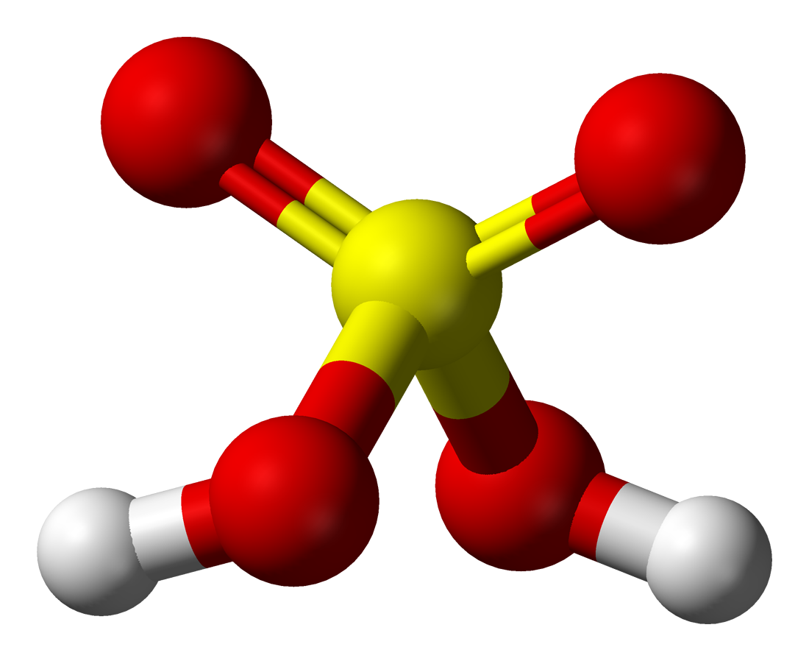
  Mô hình phân tử chất X
  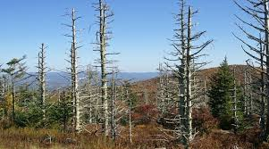 Chất X là thành phần của mưa acid
  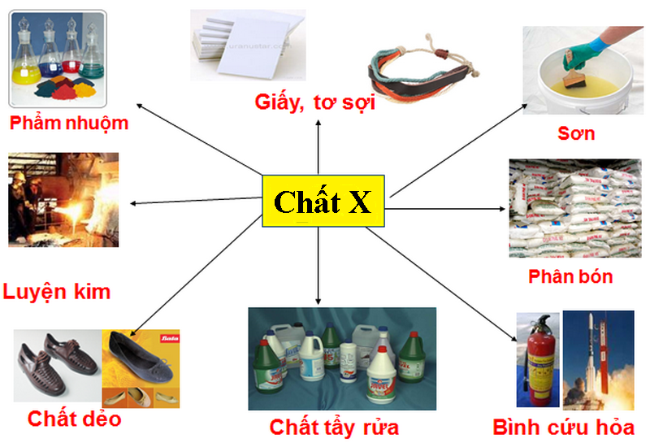
  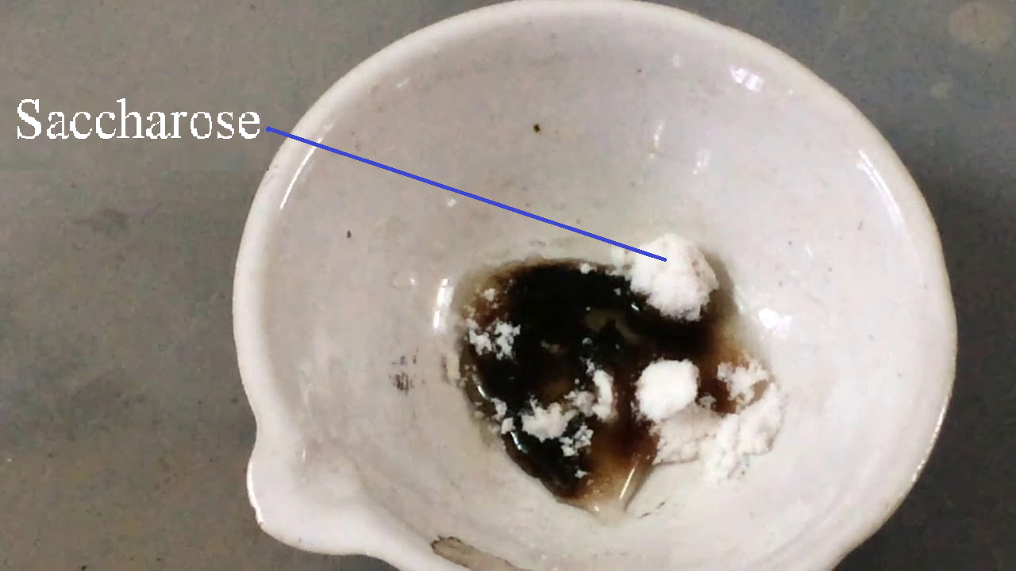
Hoạt động 2: Hình thành kiến thức mới
Hoạt động 2.1: Giới thiệu và hướng dẫn PPDH theo góc (4 phút)
Mục tiêu:
- HS nắm được nhiệm vụ của mỗi góc.
- Tham gia đóng góp ý kiến trong nhóm, tiếp thu sự góp ý, hỗ trợ của các thành viên trong nhóm.
Hoạt động của GV và HS | Sản phẩm dự kiến
Giao nhiệm vụ học tập: - GV chia lớp thành 3 nhóm. Mỗi nhóm từ 10 – 15 HS.  - Giới thiệu các góc và nhiệm vụ cụ thể ở mỗi góc (3 góc):  + Góc phân tích  + Góc trải nghiệm  + Góc vận dụng  Thực hiện nhiệm vụ: HS nhận nhiệm vụ được giao của góc mình theo khung thời gian quy định sau đó luân phiên thực hiện nhiệm vụ của các góc còn lại. Trong quá trình thực hiện các nhóm cử thư ký ghi lại kết quả nhóm đã tìm hiểu được.  Báo cáo, thảo luận: HS nhận nhiệm vụ, có gì chưa rõ trao đổi lại với GV.  Kết luận, nhận định: GV giải đáp thắc mắc cho HS (nếu có), sau đó chuyển qua hoạt động tiếp theo. | - HS ngồi theo nhóm.  - Quan sát lắng nghe và nắm được nhiệm vụ các góc:  + Góc phân tích: Nghiên cứu SGK và thảo luận nhóm theo kĩ thuật khăn trải bàn để hoàn thành PHT số 1.  + Góc trải nghiệm: Sử dụng hóa chất và dụng cụ cho sẵn, tiến hành các thí nghiệm chứng minh tính chất của H₂SO₄ và cách nhận biết ion sunfat.  + Góc áp dụng: Tìm hiểu phương pháp sản xuất sulfuric acid và hoàn thành PHT số 3.  - Lựa chọn và di chuyển đến góc xuất phát.  - Hiểu và thực hiện nghiêm túc nhiệm vụ được giao.
Hoạt động 2.2: Thực hiện nhiệm vụ theo các góc (35 phút)
Mục tiêu:
- HS các nhóm luân phiên thực hiện được các nhiệm vụ tại 3 góc: góc phân tích, góc trải nghiệm, góc áp dụng.
- Có trách nhiệm trong việc đảm bảo an toàn cho bản thân và người khác, bảo quản và sử dụng hợp lí các hóa chất và dụng cụ.
- Thống nhất nội dung báo cáo và các kết quả thí nghiệm trong quá trình thực hiện.
- Tham gia đóng góp ý kiến trong nhóm và tiếp thu góp ý, hỗ trợ các thành viên trong nhóm.
Hoạt động của GV và HS | Sản phẩm dự kiến
Giao nhiệm vụ học tập: GV yêu cầu HS thực hiện nhiệm vụ tại các góc, hoàn thành các phiếu học tập 1, 2, 3.  Thực hiện nhiệm vụ:  - HS thực hiện nhiệm vụ tại các góc học tập. Thời gian thực hiện nhiệm vụ mỗi góc tối đa là 10 phút.  - Luân chuyển góc trật tự, đúng thời gian.  Báo cáo, thảo luận: Trưng bày báo cáo của nhóm tại góc học tập.  Kết luận, nhận định:  - GV quan sát và hỗ trợ HS (nếu các em gặp khó khăn).  - Hướng dẫn HS luân chuyển góc.  - Hướng dẫn HS trưng bày báo cáo của nhóm. | - HS ngồi theo nhóm.  - Quan sát lắng nghe và nắm được nhiệm vụ các góc:  + Góc phân tích: Nghiên cứu SGK và thảo luận nhóm theo kĩ thuật khăn trải bàn để hoàn thành PHT số 1.  + Góc trải nghiệm: Sử dụng hóa chất và dụng cụ cho sẵn, tiến hành các thí nghiệm chứng minh tính chất của H₂SO₄ và cách nhận biết ion sunfat.  + Góc áp dụng: Tìm hiểu phương pháp sản xuất sulfuric acid và hoàn thành PHT số 3.  - Lựa chọn và di chuyển đến góc xuất phát.  - Hiểu và thực hiện nghiêm túc nhiệm vụ được giao.
Hoạt động 2.3: Báo cáo kết quả thực hiện nhiệm vụ theo các góc (30 phút)
Mục tiêu:
- HS báo cáo được các nhiệm vụ thực hiện tại mỗi góc học tập.
- Nêu được TCVL, TCHH, quy trình sản xuất sulfuric acid và cách nhận biết ion sulfate.
- Tham gia đóng góp ý kiến trong nhóm, tiếp thu sự góp ý, hỗ trợ các thành viên trong nhóm.
Hoạt động của GV và HS | Sản phẩm dự kiến
Giao nhiệm vụ học tập: GV gọi lần lượt các nhóm ở các góc thuyết trình nội dung đã nghiên cứu.  Thực hiện nhiệm vụ: Đại diện nhóm lên báo cáo kết quả thực hiện của nhóm mình.  Báo cáo, thảo luận: HS khác chú ý lắng nghe, đánh giá, nhận xét và bổ sung kết quả.  Kết luận, nhận định:  - GV nhận xét và tổng kết nội dung kiến thức trọng tâm dựa trên bài báo cáo của các nhóm.  - HS chú ý lắng nghe, tổng kết.  - Ghi vào vở những nội dung được GV kết luận và chốt lại. | - Bài trình bày và sơ đồ tư duy của bài học.  - HS trình bày được TCVL, TCHH, quy trình sản xuất sulfuric acid và cách nhận biết ion sulfate.  I. AXIT SUNFURIC  ₊₆  CTPT: H₂SO₄ (PTK = 98)  1. Tính chất vật lý  - H₂SO₄ đặc là chất lỏng sánh như dầu, không màu, không bay hơi, nặng gấp hai lần nước.  - Axit sunfuric tan vô hạn trong nước và tỏa nhiều nhiệt.  - Khi pha loãng dung dịch axit sunfuric cần cho từ từ axit sunfuric đặc vào nước, tuyệt đối không làm ngược lại!  2. Tính chất hóa học  2.1. Tính chất của H₂SO₄ loãng  H₂SO₄ loãng là một dd có tính axit mạnh, thể hiện đầy đủ tính chất của một axit  - Làm quỳ tím hóa đỏ  - Tác dụng với oxit bazơ, bazơ  Vd: H₂SO₄ + Ba(OH)₂ BaSO₄ + 2 H₂O  - Tác dụng với muối  Vd: H₂SO₄ + Na₂CO₃ Na₂SO₄ + CO₂ + H₂O  - Tác dụng với kim loại trước hiđro  Vd: H₂SO₄ + FeFeSO₄ + H₂  2.2. Tính chất của H₂SO₄ đặc  a. Tính axit (khi tác dụng với những chất không có tính khử)  b. Tính oxi hóa mạnh  - Td với hầu hết KL (trừ Au, Pt)  Vd:  Cu + 2H₂SO₄ _{đặc} CuSO₄ + SO₂ + 2H₂O  2Fe + 6H₂SO_{4 đặc} Fe₂(SO₄)₃+ 3SO₂ + 6H₂O  TQ: M + H₂SO_{4 đặc} → M₂(SO₄)_{n} + spk + H₂O  Trong đó: n: Hóa trị cao nhất của kim loại M  Spk: SO₂, H₂S, S  Chú ý: Al, Fe, Cr thụ động hóa trong H₂SO₄ đặc nguội.  - Td với nhiều PK: C, S, P  Vd: C + 2H₂SO₄ _{đặc} CO₂ + 2SO₂ + 2H₂O  TQ: C/S/P + H₂SO_{4 đặc} CO₂/SO₂/H₃PO₄ + SO₂ + H₂O  - Td với hợp chất có tính khử:  Vd:  2KBr + 2H₂SO_{4 đặc} K₂SO₄ + Br₂ + SO₂ + 2H₂O  c. Tính háo nước  C₁₂H₂₂O₁₁ 12C + H₂SO₄.11H₂O  Lưu ý: Da thịt tiếp xúc với H₂SO₄ đặc sẽ gây bỏng nặng hết sức thận trọng. Khi bị bỏng bới acid, cần nhanh chóng bỏ quần áo bị dính acid, sau đó rửa ngay bằng nước sạch khoảng 20 phút. Sau đó cần nhanh chóng chuyển người bị bỏng đến cơ sở y tế gần nhất để được theo dõi và điều trị.  3. Ứng dụng  Sulfuric acid dùng để sản xuất bình ắc quy, chất tẩy rửa, phân bón, sơn,...  4. Sản xuất H₂SO₄  Phương pháp tiếp xúc:  Sơ đồ:  S  SO₂ SO₃ H₂SO₄  FeS₂  Giai đoạn 1: Sản xuất SO₂  S + O₂ SO₂  4FeS₂ + 11O₂ → 2Fe₂O₃ + 8SO₂  Giai đoạn 2: Sản xuất SO₃  2SO₂ + O₂ 2SO₃  Giai đoạn 3: Sản xuất H₂SO₄  H₂SO₄ + SO₃ → H₂SO₄.nSO₃  H₂SO₄.nSO₃ + nH₂O → (n+1) H₂SO₄  II. MUỐI SULFATE  1. Muối sulfate  - Muối sulfate là muối của sulfuric acid  - Muối sulfate có nhiều ứng dụng trong đời sống và sản xuất:  + CaSO₄ được dùng để sản xuất vật liệu xây dựng, ...  + BaSO₄ được sử dụng làm bột màu, phụ gia màu cho công nghiệp sơn, cho thủy tinh,...  + MgSO₄ được sử dụng để sản xuất muối tắm, bổ sung magnesium cho tôm, cá,...  + (NH₄)₂SO₄ là thành phần của thuốc trừ sâu, thuốc diệt nấm, phân bón,...  2. Nhận biết ion sulfate  Thuốc thử: ion Ba²⁺  Hiện tượng: xuất hiện kết tủa trắng không tan trong acid  H₂SO₄ + BaCl₂ → BaSO₄ ↓ + 2HCl  Na₂SO₄ + Ba(OH)₂ → BaSO₄ ↓ + 2NaOH  (trắng)
Hoạt động 3: Luyện tập (6 phút)
a) Mục tiêu: Củng cố lại phần kiến thức đã học về tính chất vật lí, tính chất hóa học, sản xuất sulfuric acid; các ứng dụng của sulfuric acid và muối sulfate.
b) Nội dung: HS trả lời 10 câu hỏi trắc nghiệm
BỘ CÂU HỎI (GAME QUIZZIZ)
Câu 1: Muốn pha loãng dung dịch H₂SO₄ đặc cần tiến hành như sau:
A. Rót từ từ dung dịch acid đặc vào nước, khuấy đều.
B. Rót từ từ nước vào dung dịch acid đặc, khuấy đều.
C. Rót nhanh dung dịch acid đặc vào nước, khuấy đều.
D. Rót thật nhanh nước vào dung dịch acid đặc, khuấy đều.
Câu 2: Cặp kim loại phản ứng với dung dịch H₂SO₄ loãng là
A. Cu, Na. B. Ag, Zn. C. Mg, Al. D. Au, Pt.
Câu 3: Dung dịch H₂SO₄ loãng tác dụng với Fe tạo thành sản phẩm là
A. Fe₂(SO₄)₃ và H₂. B. FeSO₄ và H₂.
C. FeSO₄ và SO₂. D. Fe₂(SO₄)₃ và SO₂.
Câu 4: Người ta nung nóng Cu với dung dịch H₂SO₄ đặc, nóng sinh ra khí X. Khí X có tên gọi nào sau đây?
A. Khí oxygen. B. Khí hydrogen.
C. Khí carbon dioxide. D. Khí sulfur dioxide.
Câu 5: Phản ứng của saccharose (C₁₂H₂₂O₁₁) với dung dịch H₂SO₄ đặc tạo sản phẩm khí là
A. H₂S và CO₂. B. H₂S và SO₂.
C. SO₃ và CO₂. D. SO₂ và CO₂.
Câu 6: Cho FeCO₃ tác dụng với dung dịch H₂SO₄ đặc nóng dư. Sản phẩm khí thu được là
A. CO₂. B. H₂ và CO₂.
C. SO₂ và CO₂. D. SO₂.
Câu 7: Dãy kim loại bị thụ động với dung dịch H₂SO₄ đặc nguội là
A. Al, Mg, Fe. B. Fe, Al, Cr.
C. Ag, Cu, Au. D. Ag, Cu, Fe.
Câu 8: Ứng dụng của muối sulfate nào sau đây là đúng?
A. MgSO₄ dùng để sản xuất phân bón. B. BaSO₄ được dùng để sản xuất vật liệu xây dựng.
C. (NH₄)₂SO₄ là thành phần của thuốc trừ sâu. D. CaSO₄ được dùng làm bột màu cho thủy tinh.
Câu 9: Khi cho dung dịch H₂SO₄ phản ứng với dung dịch BaCl₂. Hiện tượng quan sát được là
A. Xuất hiện kết tủa màu trắng.
B. Vừa xuất hiện kết tủa màu trắng, vừa có hiện tượng sủi bọt khí.
C. Có hiện tượng sủi bọt khí.
D. Không có hiện tượng.
Câu 10: Sản xuất sulfuric acid theo phương pháp tiếp xúc trải qua mấy giai đoạn?
A. 1. B. 2. C. 3. D. 4.
c) Sản phẩm:
Câu | 1 | 2 | 3 | 4 | 5 | 6 | 7 | 8 | 9 | 10
Đáp án | A | C | B | D | D | C | B | C | A | C
d) Tổ chức thực hiện:
GV dùng công cụ Quizizz tạo game với 10 câu hỏi trắc nghiệm
HS làm việc cá nhân thông qua việc tham gia trò chơi.
GV giúp HS nhận ra chỗ sai xót cần chỉnh sửa và chuẩn hóa kiến thức. Ghi điểm cho những HS đạt vị thứ cao (nhất, nhì, ba) trong trò chơi.
Hoạt động 4: Vận dụng, tìm tòi mở rộng (5 phút)
a) Mục tiêu: giúp HS vận dụng kiến thức đã được học trong bài để giải quyết các câu hỏi, nội dung gắn liền với thực tiễn và mở rộng thêm kiến thức của HS về sulfuric acid.
b) Nội dung: Tìm hiểu về hiện tượng mưa acid và giáo dục bảo vệ môi trường, đề xuất hạn chế mức độ phát thải khí thải SO₂, tìm hiểu về các giai đoạn sản xuất sulfuric acid.
Câu 1: Khí sulfurous (SO₂) có mặt trong khí thải từ các nhà máy sản xuất sulfuric acid.
a) Việc giải phóng một lượng lớn khí sulfurous trong khí quyển gây ảnh hưởng thế nào đến môi trường? Em hãy nêu những ảnh hưởng đó.
b) Con người có thể làm gì để hạn chế mức độ phát thải SO₂ của nhà máy sản xuất sulfuric acid?
c) Cho biết những ngành công nghiệp nào khác phát thải ra khí sulfurous?
Câu 2: Xét phản ứng SO_{3 (g)} + H₂O _{(l)} → H₂SO₄ _{(l)}
Dựa vào nhiệt của phản ứng trên, hãy cho biết tại sao trong quá trình sản xuất H₂SO₄ bằng phương pháp tiếp xúc người ta thay nước bằng H₂SO₄ đặc 96% - 98% để hấp thụ SO₃ tạo thành oleum?
c) Sản phẩm:
Câu 1:
- Khí SO₂ là nguyên nhân chính gây ra hiện tượng mưa acid, dẫn đến làm chết cây cối, gây hư hại các công trình kiến trúc,...
- Xử lí khí thải SO₂ bằng cách hấp thụ vào dung dịch ammonia, dung dịch Ca(OH)₂ có tính kiềm, xử lí bằng đá vôi (CaCO₃) hoặc vôi nung (CaO). Ngoài ra có thể dùng khí H₂S có trong khí thải nhà máy để khử khí SO₂.
SO₂ + 2NH₃ + H₂O → (NH₄)₂SO₃
SO₂ + Ca(OH)₂ → CaSO₃ + H₂O
SO₂ + CaCO₃ → CaSO₃ + CO₂
SO₂ + CaO → CaSO₃
SO₂ + 2H₂S → 3S + 2H₂O
- Những ngành công nghiệp khác phát thải ra khí SO₂ như: nhiệt điện, luyện kim,...
Câu 2: Trong quá trình sản xuất H₂SO₄ bằng phương pháp tiếp xúc người ta thay nước bằng H₂SO₄ đặc 96% - 98% để hấp thụ SO₃ tạo thành oleum vì phản ứng SO_{3 (g)} + H₂O _{(l)} → H₂SO₄ _{(l)} tỏa nhiệt lượng lớn, dẫn đến khí SO₃ dễ tạo với nước những hạt sa mù khó lắng xuống, những hạt sa mù này có chứa acid sẽ ăn mòn các thiết bị máy móc. Do đó, người ta thay nước bằng H₂SO₄ đặc 96% - 98% để hấp thụ SO₃ tạo thành oleum (H₂SO₄.SO₃). Từ oleum có thể pha ra những dung dịch H₂SO₄ có nồng độ tùy ý.
d) Tổ chức thực hiện: GV hướng dẫn HS về nhà làm và hướng dẫn HS tìm nguồn tài liệu tham khảo qua internet, thư viện, ....
HS báo cáo kết quả thực hiện nhiệm vụ ở tiết học sau.
* Hướng dẫn về nhà
- Học bài cũ, làm các bài tập SGK trang 45.
- Tìm hiểu trước bài “Hợp chất hữu cơ và hóa học hữu cơ”.
3. Rút kinh nghiệm ( nếu có)
.......................................................................................................................................................................... .......................................................................................................................................................................... ..........................................................................................................................................................................
Hiệu trưởng  (ký, đóng dấu) | Tổ/Nhóm trưởng  (ký, ghi họ tên) | Giáo viên  (ký, ghi họ tên)

IV. HỒ SƠ DẠY HỌC
Nhiệm vụ các góc và phiếu học tập, phiếu hỗ trợ
GÓC PHÂN TÍCH
Thời gian thực hiện: 10 phút
Nhiệm vụ: Nghiên cứu SGK và thảo luận nhóm theo kĩ thuật khăn trải bàn để tìm hiểu các nội dung dưới đây và hoàn thành PHT số 1.
1. Tính chất vật lí của H₂SO₄: trạng thái, màu sắc, tính tan. Cách pha loãng H₂SO₄ đặc.
2. Viết PTHH chứng minh sulfuric acid là một axit mạnh.
3. Xác định số OXH của S trong phân tử H₂SO₄, từ đó dự đoán tính OXH – khử của H₂SO₄ đặc. Viết PTHH chứng minh.
4. Hãy cho biết phương pháp nhận biết ion sulfate, viết PTHH minh họa.
PHIẾU HỌC TẬP SỐ 1
1. TCVL của H₂SO₄: trạng thái: ……., màu ……, tính tan …..…………………
→ Cách pha loãng H₂SO₄ đặc: ………………………………………………....
2. PTHH chứng minh sulfuric acid là một axit mạnh: …………..………………
3. Trong H₂SO₄, sulfur có số OXH là …………….
→ H₂SO₄ đặc có tính chất hóa học………………………………………….......
PTHH: ……………………………………………………………………........
4. Nhận biết ion sulfate SO₄²⁻
- Thuốc thử:………………………………………………………………………
- Hiện tượng: ……………………………………………………………………..
- PTHH: ………………………………………………………………………….

GÓC TRẢI NGHIỆM
Thời gian thực hiện: 10 phút
Nhiệm vụ: Sử dụng hóa chất và dụng cụ cho sẵn, hãy tiến hành các thí nghiệm chứng minh:
1. Sulfuric acid là một axit mạnh
Hóa chất: quỳ tím, đinh Fe, dung dịch H₂SO₄ loãng, dung dịch Na₂CO₃, dung dịch Ba(OH)₂.
Dụng cụ: cặp ống nghiệm, ống nghiệm, ống vuốt nhọn.
2. Sulfuric acid đặc có tính oxi hóa mạnh và tính háo nước
Hóa chất: Cu, dung dịch H₂SO₄ đặc, đường saccharose, dung dịch NaOH.
Dụng cụ: cặp ống nghiệm, ống nghiệm, ống hút, cốc thủy tinh, đèn cồn, bông.
3. Cách nhận biết ion SO₄²⁻
Hóa chất: các dung dịch: H₂SO₄ loãng, Ba(OH)₂, BaCl₂.
Dụng cụ: cặp ống nghiệm, ống nghiệm, ống vuốt nhọn.
Nêu hiện tượng quan sát được, giải thích và viết PTHH minh họa (hoàn thành PHT số 2). Có thể sử dụng phiếu hỗ trợ (nếu cần).
PHIẾU HỌC TẬP SỐ 2
STT | Thí nghiệm, cách tiến hành | Hiện tượng | Giải thích, PTHH
1
2

PHIẾU HỖ TRỢ GÓC TRẢI NGHIỆM
STT | Tên thí nghiệm | Cách tiến hành
1 | Axit H₂SO₄ loãng tác dụng kim loại Fe | Nhỏ từ từ dung dịch H₂SO₄ loãng vào ống nghiệm chứa một mảnh Fe
2 | Axit H₂SO₄ loãng tác dụng với dung dịch Ba(OH)₂ | - Nhỏ từ từ dung dịch H₂SO₄ loãng vào ống nghiệm chứa Ba(OH)₂. Quan sát hiện tượng.
3 | Axit H₂SO₄ đặc tác dụng kim loại Cu | - Cho mảnh Cu nhỏ vào ống nghiệm.  - Nhỏ từ từ axit H₂SO₄ đặc vào ống nghiệm. Đặt miếng bông tẩm dung dịch NaOH trên miệng ống nghiệm. Đun nhẹ.
4 | Axit H₂SO₄ đặc tác dụng với đường saccharose | Cho vào cốc thủy tinh nhỏ một ít đường khô. Nhỏ từ từ dung dịch axit H₂SO₄ đặc vào cốc.
5 | Axit H₂SO₄ loãng tác dụng với BaCl₂ | Nhỏ vài giọt axit H₂SO₄ loãng vào ống nghiệm, sau đó nhỏ vài giọt dung dịch BaCl₂

GÓC ÁP DỤNG
Thời gian thực hiện: 10 phút
Nhiệm vụ: Tìm hiểu phương pháp sản xuất sulfuric acid và hoàn thành PHT số 3.
Sulfuric acid là hóa chất cơ bản được sản xuất với sản lượng lớn nhất thế giới. Quan sát sơ đồ tổng hợp sulfuric acid dưới đây:
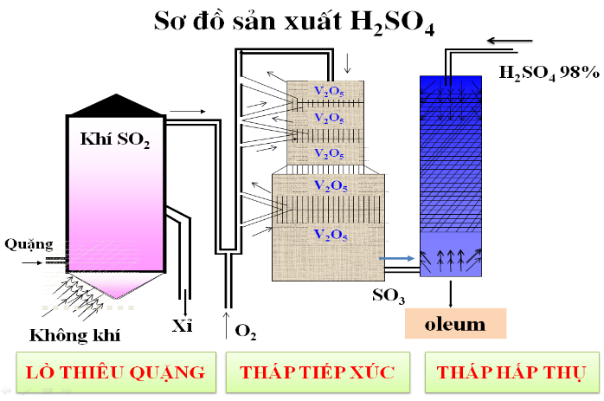
PHIẾU HỌC TẬP SỐ 3
1. Nghiên cứu SGK, nêu một số ứng dụng của sulfuric acid và muối sulfate.
2. Nêu các xử lí sơ bộ khi bị bỏng acid.
3. Nêu các giai đoạn chính của quá trình điều chế H₂SO₄. Viết PTHH minh họa.
4. Tại tháp hấp thụ, người ta sẽ hấp thụ SO₃ để thu được sulfuric acid. Vậy có thể hấp thụ SO₃ bằng cách nào? Giải thích cách làm đó.
5. Từ 5,4 tấn quặng pyrite (chứa 80% FeS₂, còn lại là tạp chất trơ) có thể điều chế được bao nhiêu tấn oleum (H₂SO₄.SO₃)? Biết hiệu suất phản ứng của cả quá trình là 80%.

